EXMO. SR. PRESIDENTE DA CÂMARA MUNICIPAL DE SUMARÉ/SP.

Nos termos regimentais desta Câmara Municipal,

INDICA

AO

PREFEITO MUNICIPAL e a ele o departamento competente:

Para que sejam tomadas as devidas providências em relação à troca de lâmpada na Rua Clementina M. Fortunato, na altura do n° 22, no Jd Ângelo Tomazin.
O presente pedido se justifica, pois, a via supracitada encontra-se com uma iluminação precária colocando em risco os moradores e as pessoas que lá transitam.

Sala das sessões, 24 de agosto de 2021

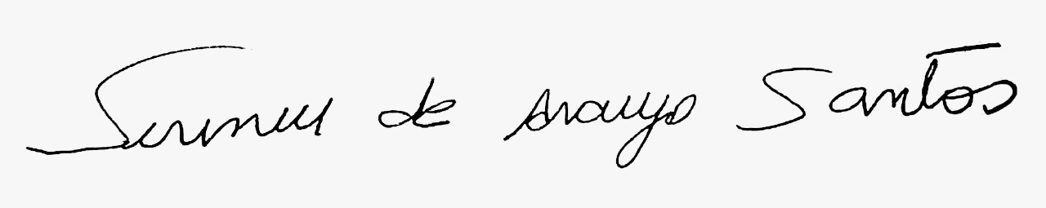
SIRINEU ARAUJO
VEREADOR

